**新桥街道中心幼儿园中二班幼儿10.30日活动状况记录表**

**来园情况：**

今日周三，天气晴，有23位幼儿入园，进入教室吃完点心后，我们继续完成雪花片—风车房屋的搭建，随着长的增加，孩子们的作品也越来越多的完成咯，很有满足感哦！

**集体活动：健康《多吃水果有营养》**

在日常生活中，身体健康是非常重要的。在我们的饮食中，水果是必不可少的营养来源之一。为了让孩子养成不挑食、不偏食、不暴饮暴食，喜欢吃瓜果、蔬菜等新鲜食物的好习惯，我们开展了一节健康活动，在今天的活动中，蔡松霖、胡皓霆、王晔、户亚玥、汪子恒、胡希瑶、王宇尧、高梓歆、郭陶霖、李哲、苏媛、蒋婉柔、郑诗俊、仲思齐、高筠迪、王梓雯、彭鑫奕、沈星延、唐可一、邢永望、刘芃泽、陈煦、孙铭阳等小朋友能认识各种水果，初步了解水果的外行特征和水果营养价值。通过不断的交流了解，大家也慢慢的知道多吃水果有益身体健康。

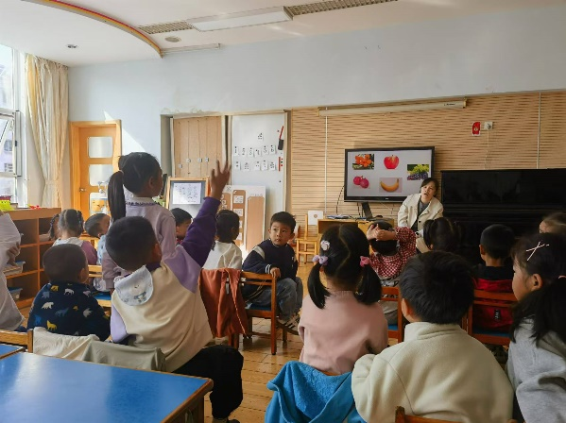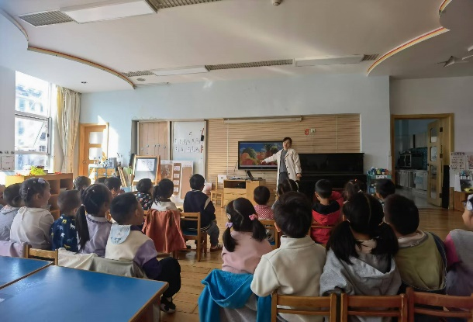

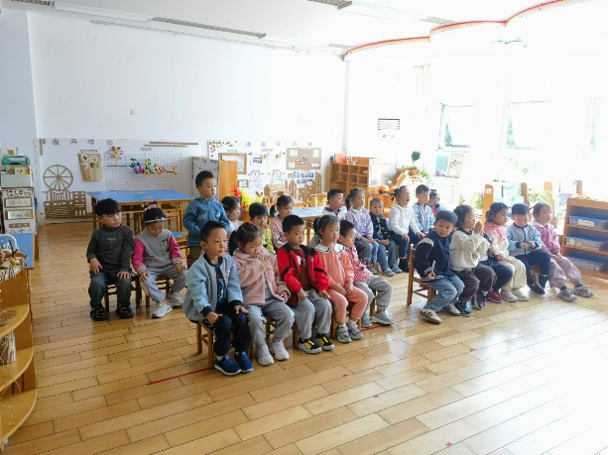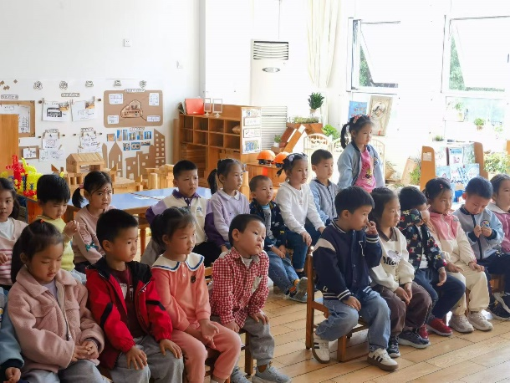

**语言活动：看图排序并讲故事**

讲述事情的发生总在我们的身边发生，对话也是伴随一生的社交基本方法，如何能用清楚有序的话语讲述整个事件发生的过程呢？如何能让他人听完便能明白，这就需要一些技巧，在日常的生活中，孩子们总是喜欢用然后……然后……然后……来讲述，或是几句简单的词语便讲完了，听的人也是懵的，于是今天我们尝试用首先、然后、接着、最后等词语来讲述事情发生的先后，并让孩子尝试去根据图片含义拓编故事的情节内容，同样，在我们的生活中，家长们也要帮助幼儿多积累一些优美的词语，让孩子更爱表达，也更会表达。

